Fernando Isain Gutierrez Calvillo
2B BEO4116

Energia Solar
La instalación de energía solar es una opción muy recomendable de cara a proteger el medio ambiente, para ahorrar en facturas, y como forma de obtener energía en lugares aislados. En este artículo se darán a conocer algunas recomendaciones para su adecuada colocación y aprovechamiento.

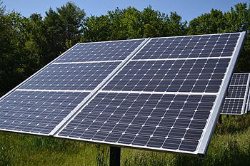
Una buena idea sera colocar placas solares en las soteas de las casas, una opinion en que si yo fuera gobernador presidente delestado desempeñaria en este tipo de energia para colocarla en lugares optimos en los cuales se instalaran estas placas para que les puedan lleguar los rayos del sol.
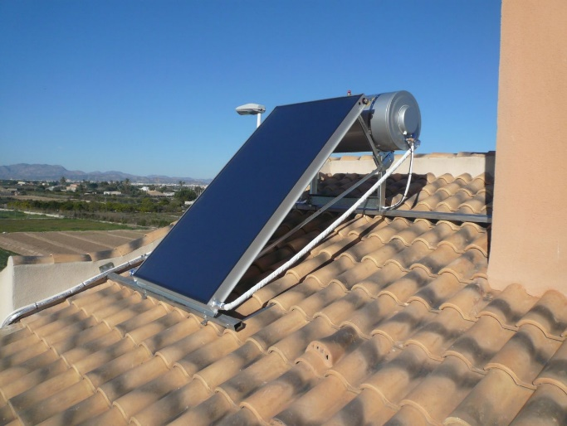

Ya que son muy caros las placas solares tambein se requiere un buen mantenimiento, per si logramos hacer este consejos tendremos un gran desempeño en las facturas.
Energía Eólica
La energía eólica es la energía obtenida del viento. Es uno de los recursos energéticos más antiguos explotados por el ser humano y es a día de hoy la energía más madura y eficiente de todas las energías renovables.
La energía eólica consiste en convertir la energía que produce el movimiento de las palas de una ero generador impulsadas por el viento en energía eléctrica.
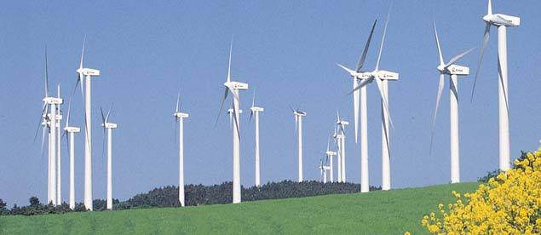
Una opción recomendable es que se pueden colocar en los campos de cultivo o en las costas del mar.

Energía Geotérmica
La energía geotérmica es una energía renovable que aprovecha el calor de las capas de la tierra para generar energía eléctrica de forma ecológica. La energía geotérmica, una de las fuentes de energía “verde” menos conocidas, fluye desde las capas internas hacia la parte más externa de la corteza terrestre, un calor que puede ser aprovechado por el hombre para multitud de usos.
Alta temperatura: más de 150 ºC. Permite transformar directamente el vapor de agua en energía eléctrica.
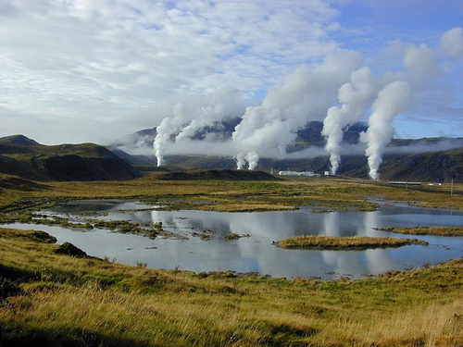

Energía Marina
La energía mareomotriz es aquella que aprovecha el movimiento del agua generado por las mareas. Tiene todas las ventajas de las energías sostenibles y pocos inconvenientes que pueden ser superados con una adecuada planificación. La energía mareomotriz es una de las energías sostenibles y verdes que tiene un mayor potencial de uso en el futuro, ya que actualmente apenas se aprovecha. Según los estudios realizados por expertos la energía mareomotriz puede ser una de las que tenga un porcentaje anual de crecimiento más elevado de entre todas las renovables en la próxima década.
Las principales ventajas de la energía mareomotriz son que se trata de una energía limpia, verde, renovable, silenciosa y que apenas está siendo utilizada. La generación de energía proveniente de las olas no produce gases de efecto invernadero.
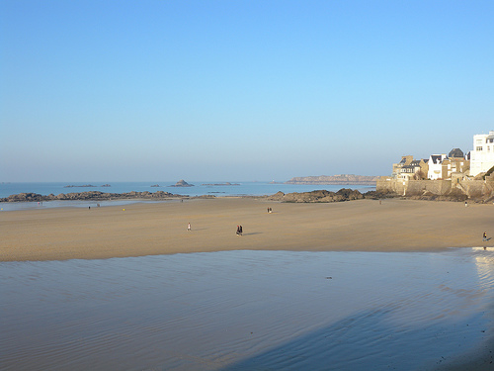

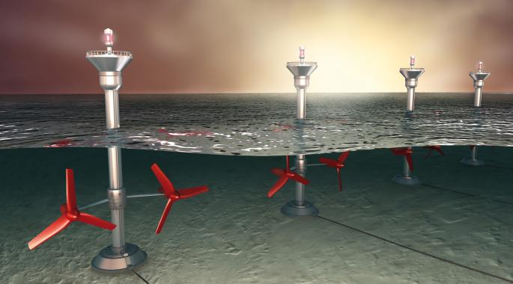

Energía Hidráulica
La Energía hidráulica es la producida por el agua retenida en embalses o pantanos a gran altura (que posee energía potencial gravitatoria). Si en un momento dado se deja caer hasta un nivel inferior, esta energía se convierte en energía cinética y, posteriormente, en energía eléctrica en la central hidroeléctrica.
Ventajas: Es una fuente de energía limpia, sin residuos y fácil de almacenar. Además, el agua almacenada en embalses situados en lugares altos permite regular el caudal del río.
Inconvenientes: La construcción de centrales hidroeléctricas es costosa y se necesitan grandes tendidos eléctricos. Además, los embalses producen pérdidas de suelo productivo y fauna terrestre debido a la inundación del terreno destinado a ellos. También provocan la disminución del caudal de los ríos y arroyos bajo la presa y alteran la calidad de las aguas
